Компьютерные сети

Лабораторная работа №4

Соболевский Иван 123-17-1

/arp -a

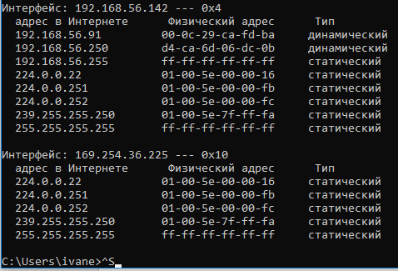

/arp –d * + /arp -a

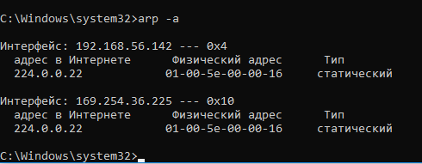

Налаштувати в Wireshark фільтр на відображення тільки пакетів ARP та ICMP;

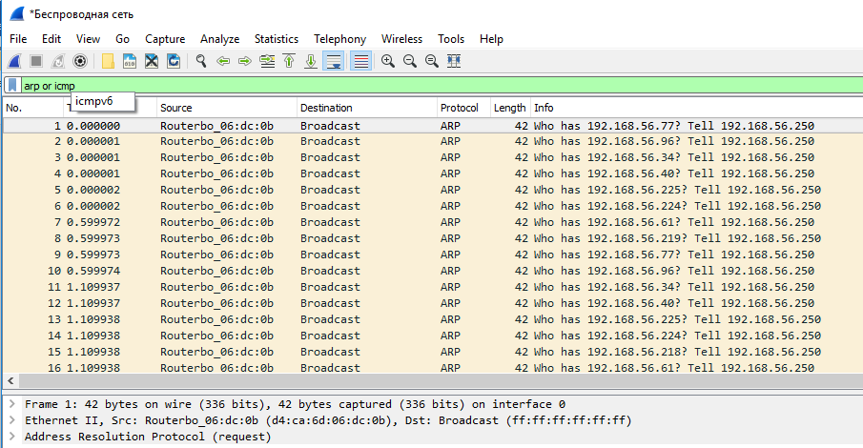

Инкапсуляция ARP

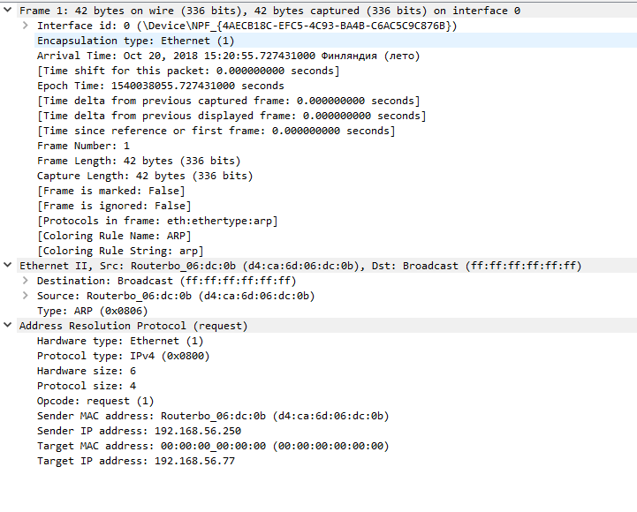

SRC IP – 192.168.56.250

DST IP – 192.168.56.77

Добавление статической записи ARP

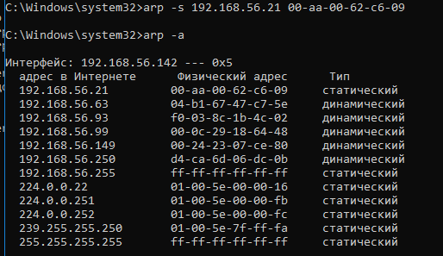

Ping 192.168.56.21

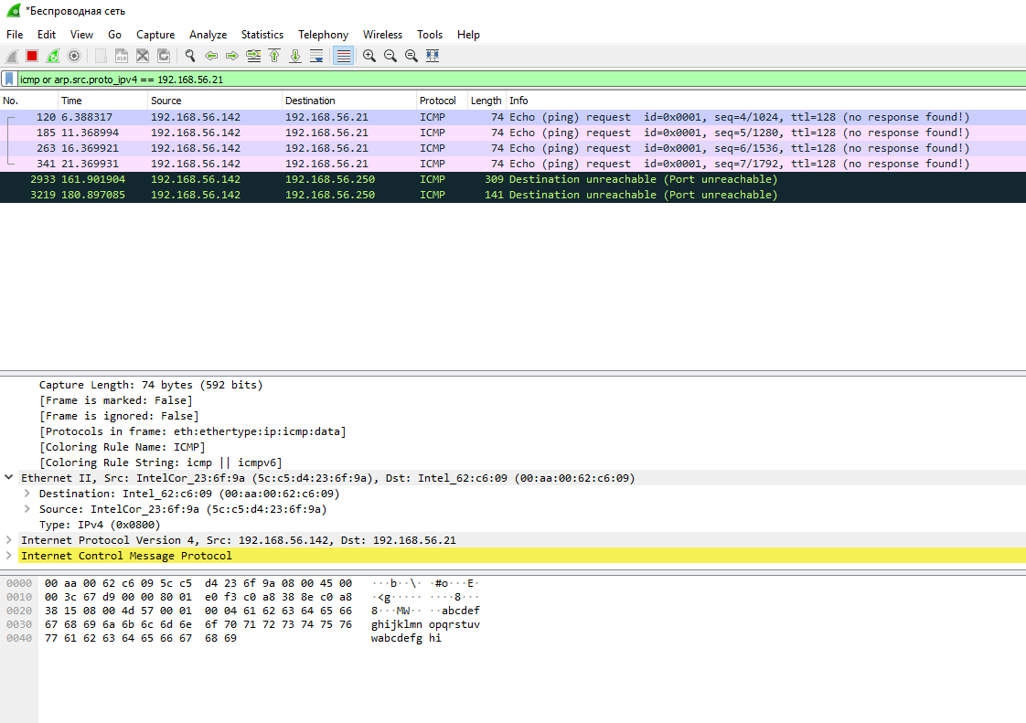

Удаление записи

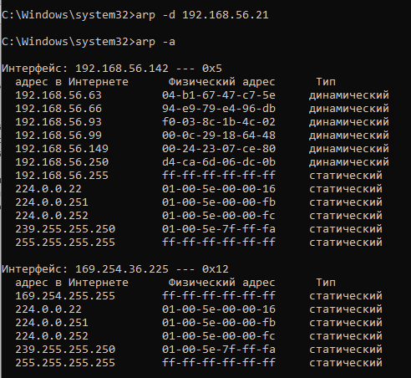

Ping 192.168.56.21

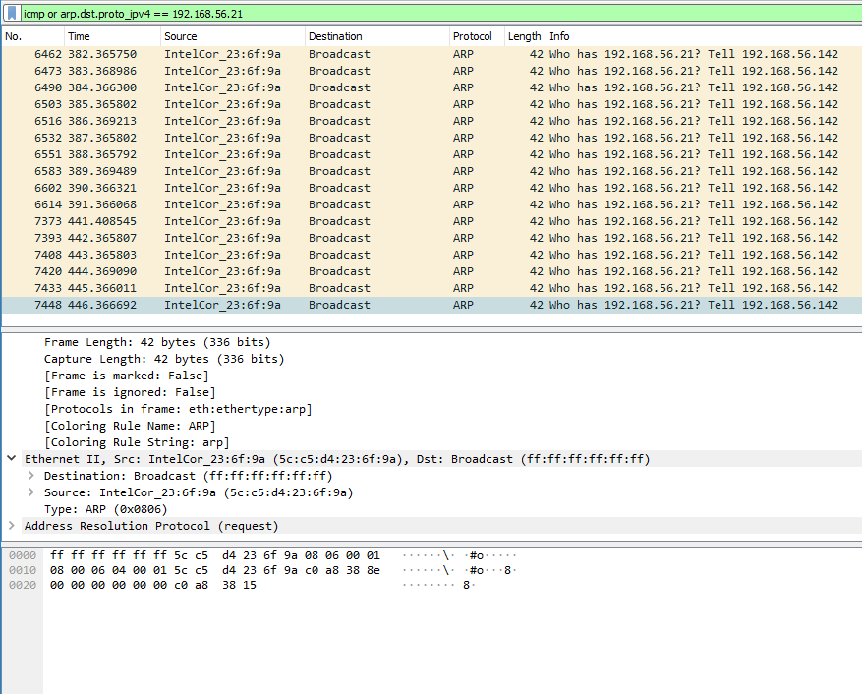

Ping на адреса в интернете

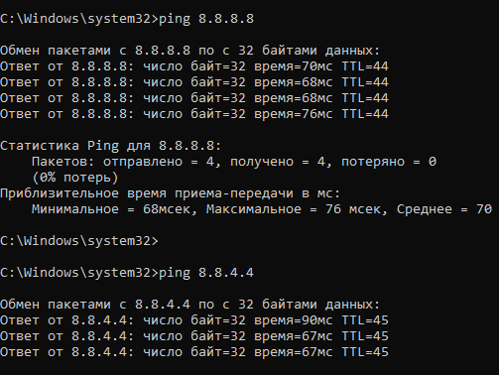

Запрос отправляется MAC адресу маршрутизатора (Шлюза по умолчанию)

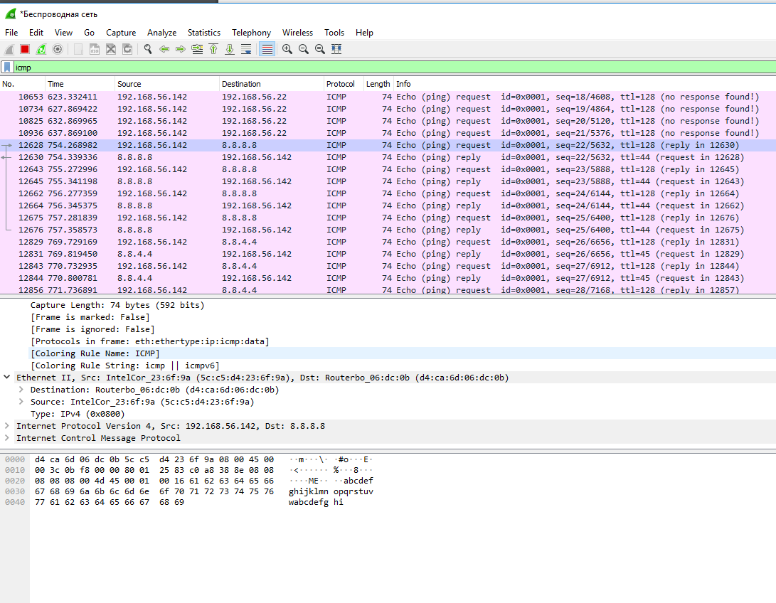

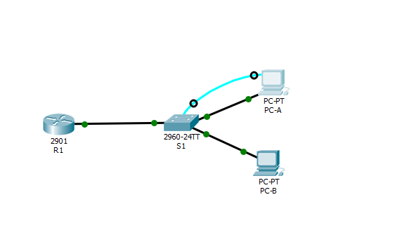

PC-1

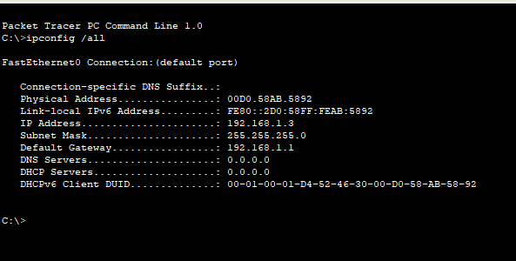

MAC address 00:D0:58:AB:58:92

PC-2

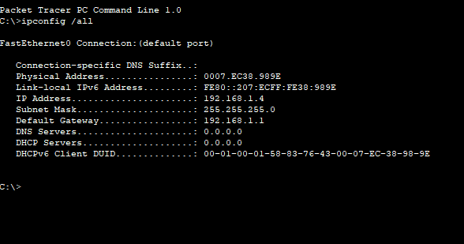

MAC address 00:07:EC:38:98:9E

S1

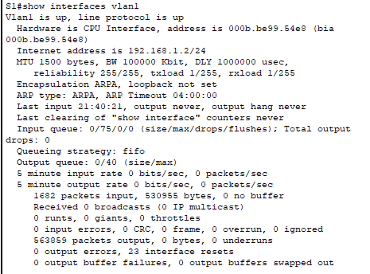

MAC address 00:0B:BE:99:54:E8

R1

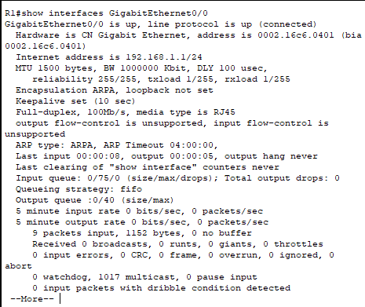

MAC address 00:02:16:C6:04:01

Ping S1 to R1

ARP таблица коммутатора

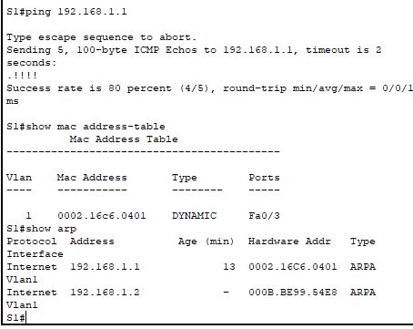

**После ping PC-1 to PC-2**

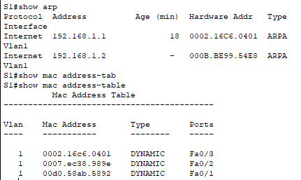

**ARP таблица маршрутизатора**

